Cahier des charges

Présentation globale :

*Jeu de plates-formes se jouant principalement avec les touches directionnelles et la souris avec plusieurs niveaux de difficultés :*

* *Facile : joueur débutant*
* *Moyen : joueur intermédiaire*
* *Difficile : joueur expérimenté*

*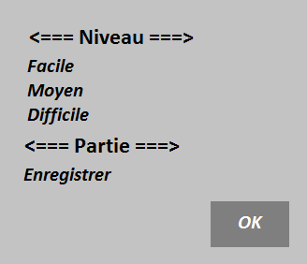*

Principe du jeu :

*Parcourir le plateau jusqu’à la case d’arrivée sans que le cube touche ou se fasse toucher par un obstacle*

*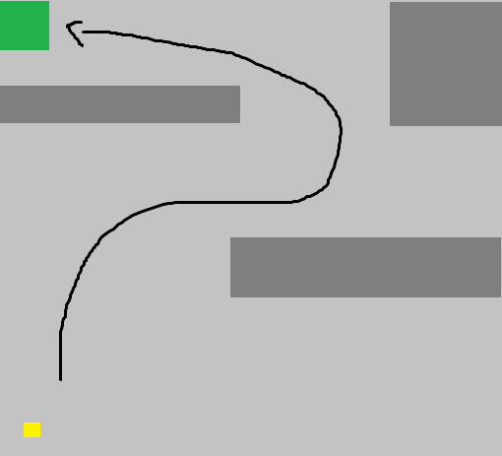*

Contrainte :

* *Langage de programmation : Python, version 3.8*
* *Possibilité de changer de la difficulté des niveaux*
* *Pouvoir enregistrer et reprendre l’avancement d’une session de jeu*
* *Plusieurs niveaux*

*Choix &* Outils*:*

* *Visual Studio 2017*
* *VisualParadigm*
* *Tkinter*
* *Programmation orienté objet*

* 